SLIDE

**Idea 1:** 100 Milsaving – 100 Bilretirement

Slide 1: 100 triệu tiết kiệm

Bạn đã tiết kiệm được 100 triệu và muốn đầu tư sinh lời

Silde 2: 100 tỷ nghỉ hưu

Bạn có muốn nghỉ hưu không lo lắng với 100 tỷ?

Slide 3: Hãy liên hệ với chúng tôi

Chúng tôi sẽ giúp bạn đầu tư an toàn với lợi nhuận bền vững.

**Idea 2:**

TƯ VẤN ĐẦU TƯ

LỢI NHUẬN BỀN VỮNG

HỢP TÁC LINH HOẠT

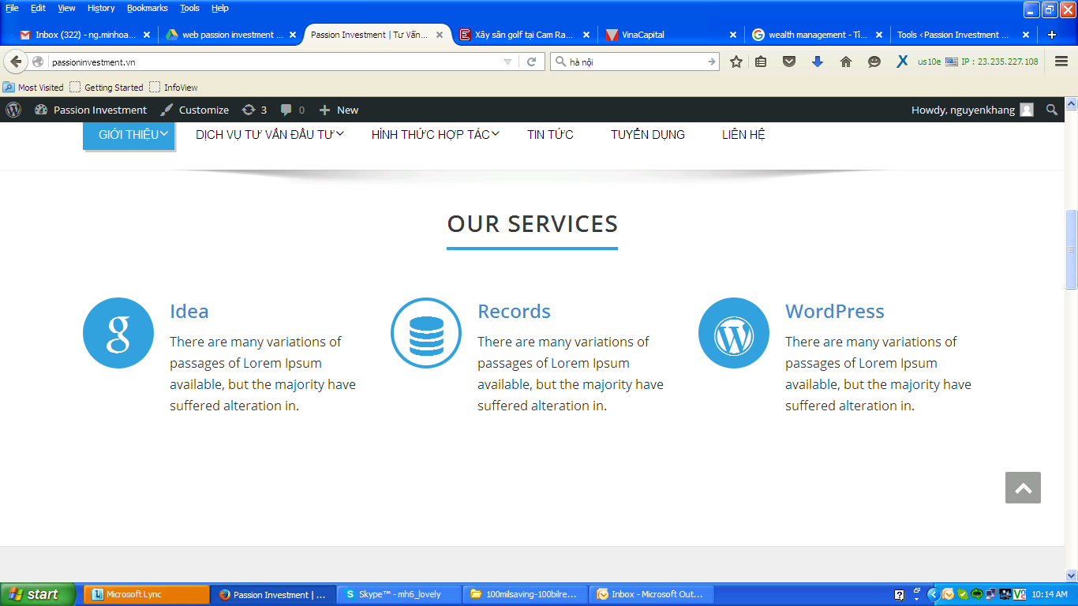**DỊCH VỤ CUNG CẤP**

TƯ VẤN ĐẦU TƯ CHỨNG KHOÁN

Lần đầu tiên tại Việt Nam, một công ty tư vấn đầu tư dám khẳng định “Ai cũng có thể kiếm lời từ đầu tư chứng khoán”

Link: Dịch vụ tư vấn đầu tư cổ phiếu

Line-chart icon

PHƯƠNG PHÁP ĐẦU TƯ GIÁ TRỊ

Với những nguyên tắc nhất quán chúng tôi đảm bảo: Đầu tư an toàn, lợi nhuận bền vững

Link page: PHƯƠNG PHÁP ĐẦU TƯ GIÁ TRỊ

Dollars icon

HÌNH THỨC HỢP TÁC

Hình tức hợp tác đa dạng, tùy theo mục tiêu lợi nhuận và khẩu vị rủi ro của khách hàng

Link page: HÌNH THỨC HỢP TÁC

Group icon

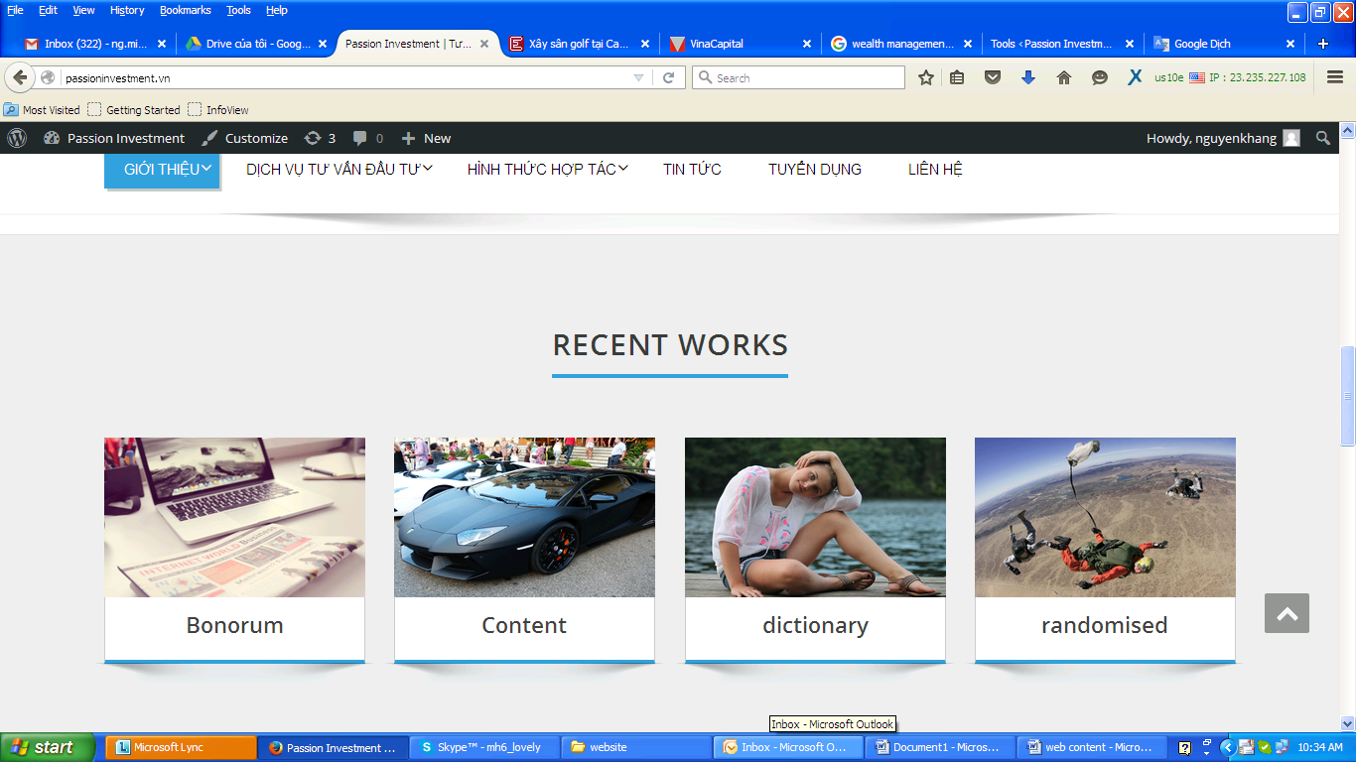KHÁCH HÀNG NỔI BẬT

KHÁCH HÀNG NÓI VỀ CHÚNG TÔI

Bỏ phần Pages

Thời gian làm việc

Liên hệ

Bỏ hết tài khoản xã hội

Bỏ email, số điện thoại trên top

Bỏ latest Blog –

Dưới our service là

* Tin Tức
* Thời gian làm việc - Liên Hệ
* Ý Kiến khách hàng – Tên và nội dung
* Footer

Default page

Để lại search, bỏ hết những cái khác